数理统计第四章作业
15S003005 成坚

数据
我们统计某公司广告投入对商品价格的影响进行回归分析
广告投入 | 1 | 2 | 3 | 4 | 5 | 6 | 7 | 8 | 9 | 10
商品价格 | 5 | 10 | 20 | 20 | 30 | 30 | 40 | 40 | 50 | 50

源代码
源代码就是leastsquare.py，用Python实现，利用了numpy和scipy库进行统计分析，使用了matplotlib库进行绘图。
如图就是统计分析的结果。
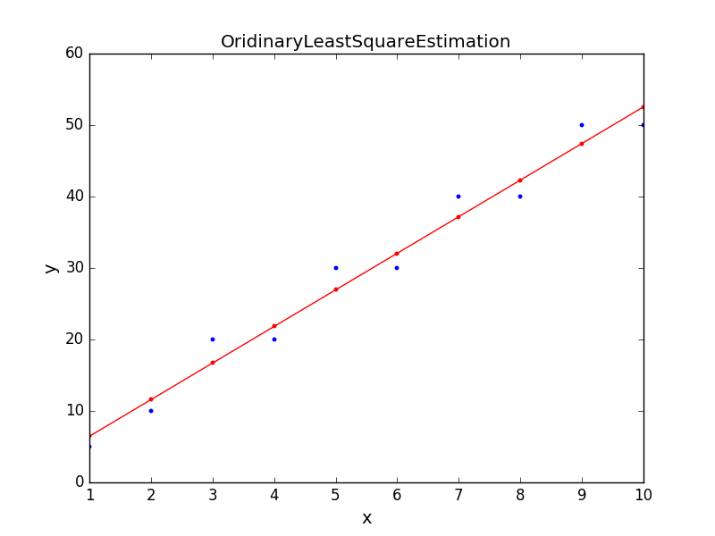

回归分析
使用最小二乘法进行回归分析。拟合的曲线为线性方程，主要代码如下
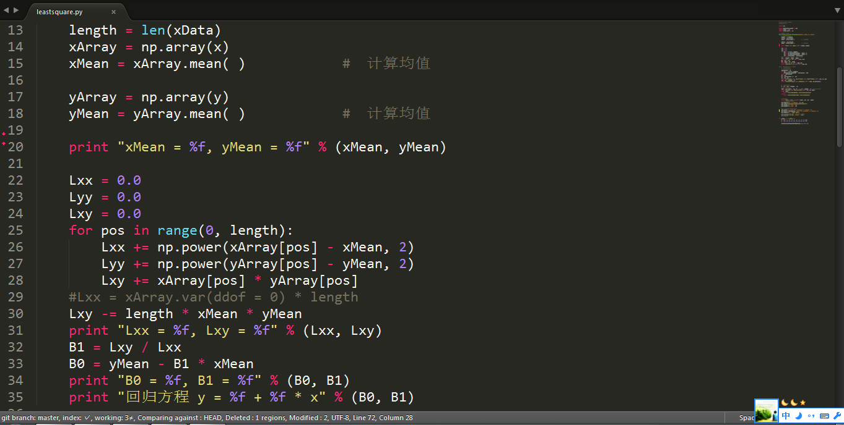
运行结果如下所示，可以看到拟合出的线性方程为y = 1.333333 + 5.121212 * x
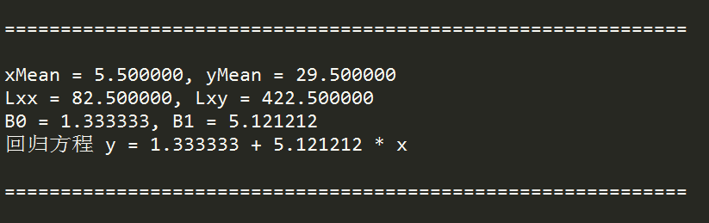

显著性检验
H₀ : 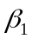=0 H₁ :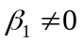
检验回归方程的显著性，使用F检验
 | 总平方和S_{t} | 2222.500000 | 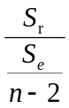
 | 回归平方和S_{r} | 2163.712121
 | 残差平方和S_{e} | 58.787879
示例代码如下
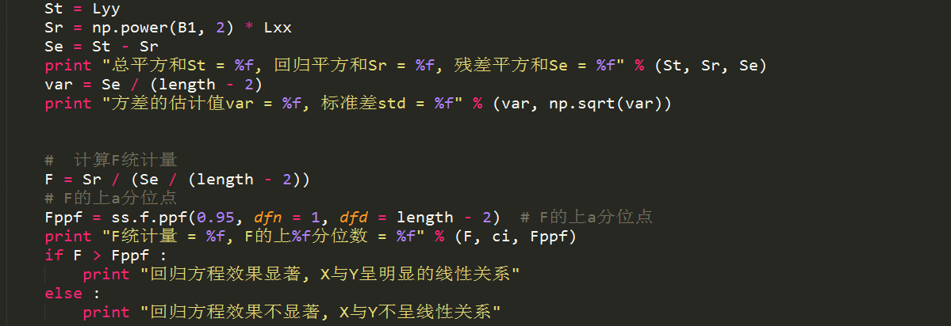

通过计算我们发现，在拒绝域内，因此，即回归方程效果显著, X与Y呈明显的线性关系
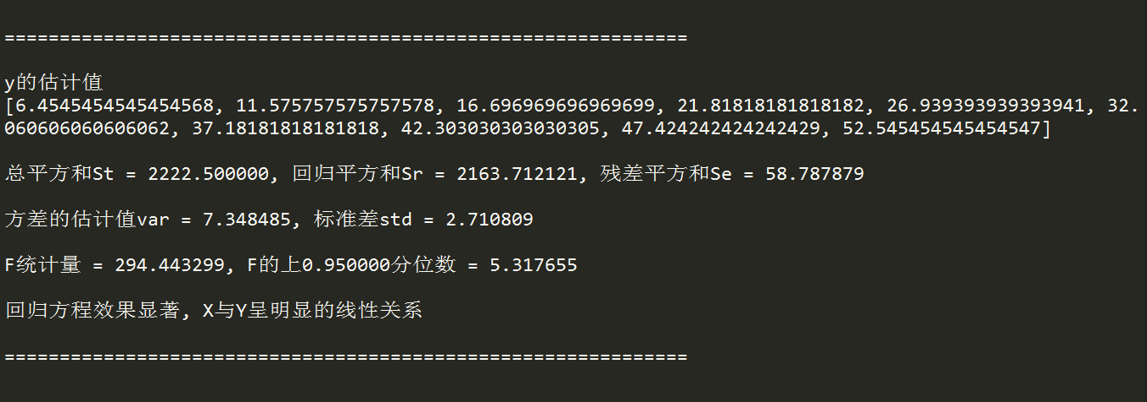

点预测
我们进一步预计
预测广告投入为x = 11时, 商品价格的估计值y = 57.666667

绘图
我们绘制拟合曲线的信息，进行进一步的观察
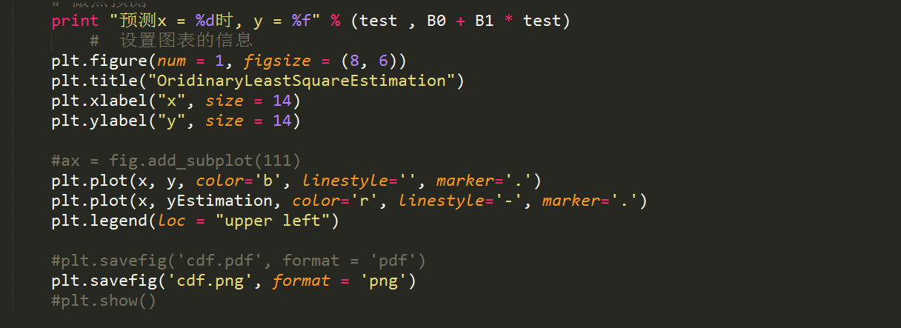
最终得到的曲线如下

